МОСКОВСКИЙ АВИАЦИОННЫЙ ИНСТИТУТ
(НАЦИОНАЛЬНЫЙ ИССЛЕДОВАТЕЛЬСКИЙ УНИВЕРСИТЕТ)
«МАИ»

Лабораторная работа №1
по дисциплине «Программирование»
на тему:
«Двумерные массивы»
Вариант №8

Выполнили:
студенты гр. М4О-208Б-23
Порошин Г.А.
Прошин Е.С.
Проверили:
Чечиков Ю.Б.
Секретарев В.Е.

Г.Москва
2025

Содержание
Постановка задачи 2
Блок-схема 3
Описание функций 4
Листинг рабочей программы 11
Тесты 16
Некорректные тесты 16
Корректные тесты 18
Вывод 23

Постановка задачи
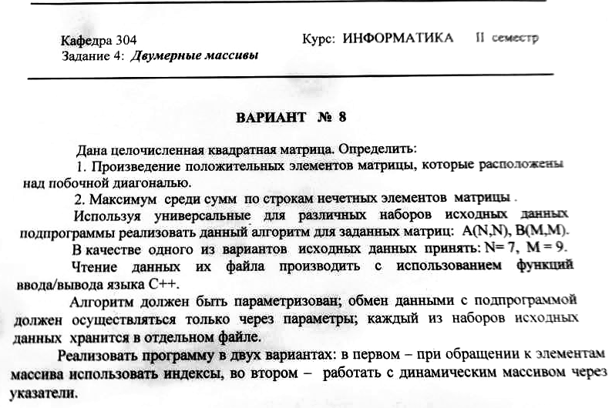

Блок-схема

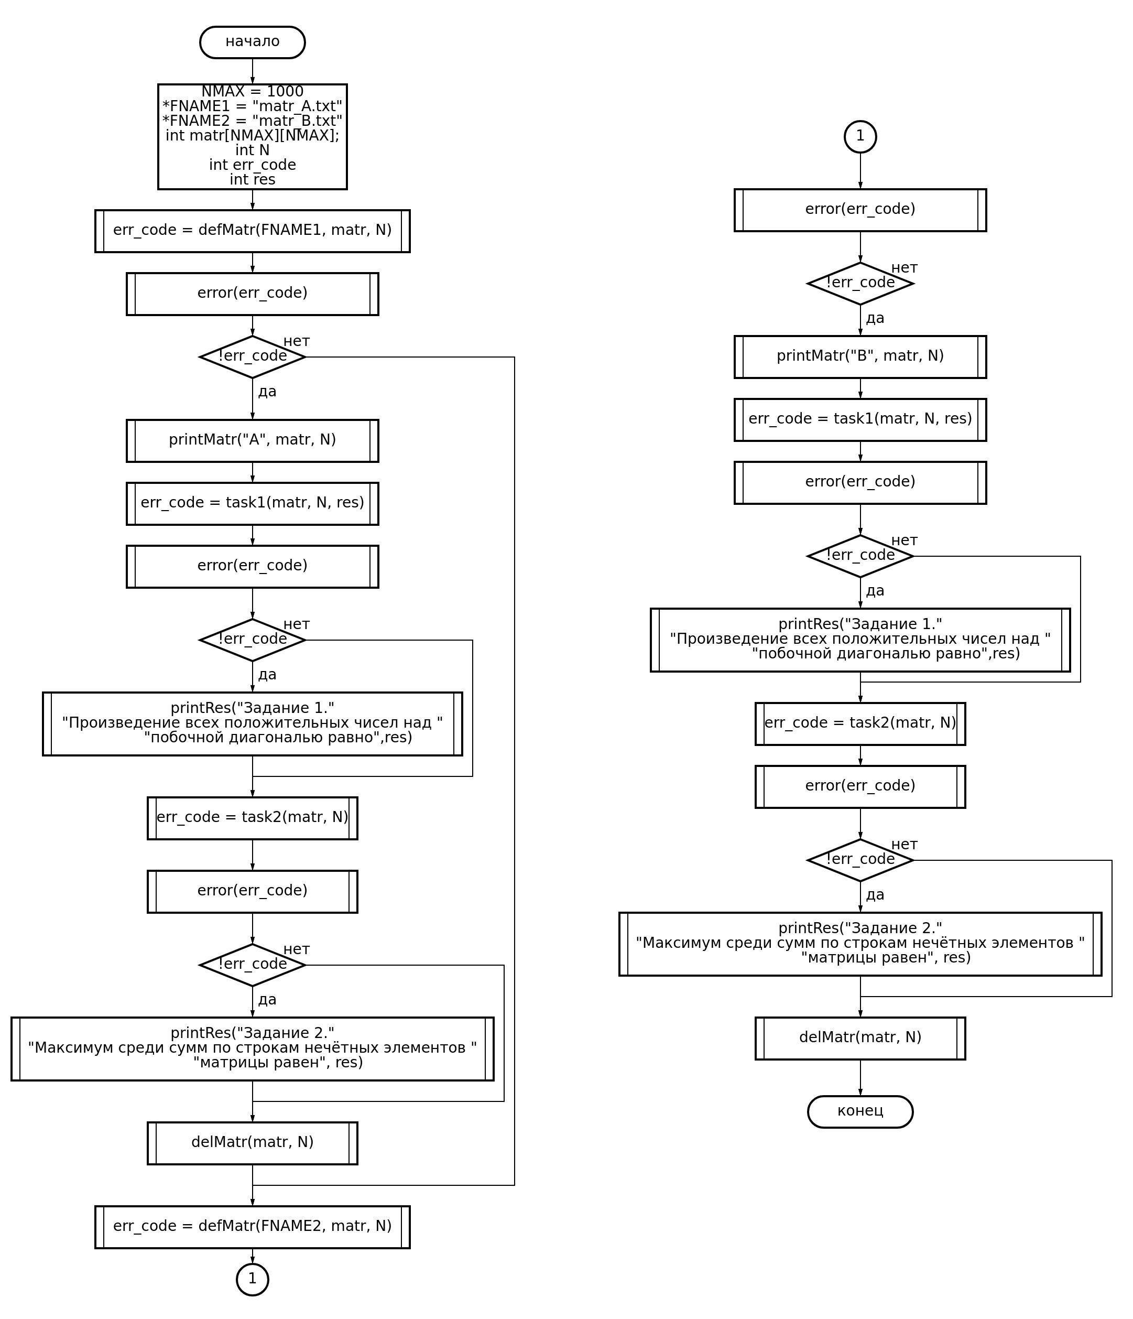

Описание функций
- error - функция обработки ошибок
- Прототип:
void error(int code);
- Блок-схема:
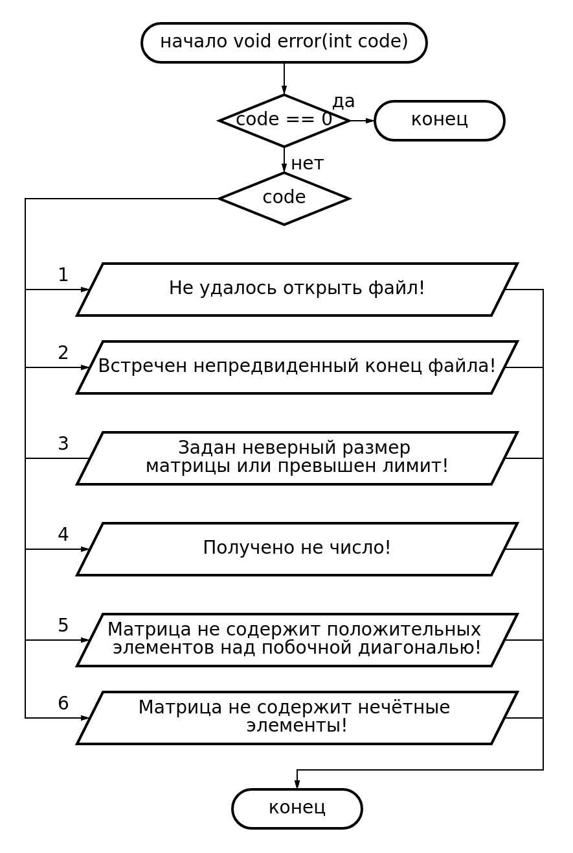
- Описание параметров:
Имя | Тип | Назначение | Вх/Вых
code | int | код ошибки | Вх

- defMatr - функция задания матрицы из файла
- Прототип:
int defMatr(const char fname[], int matr[][NMAX], int &N);
- Блок-схема:
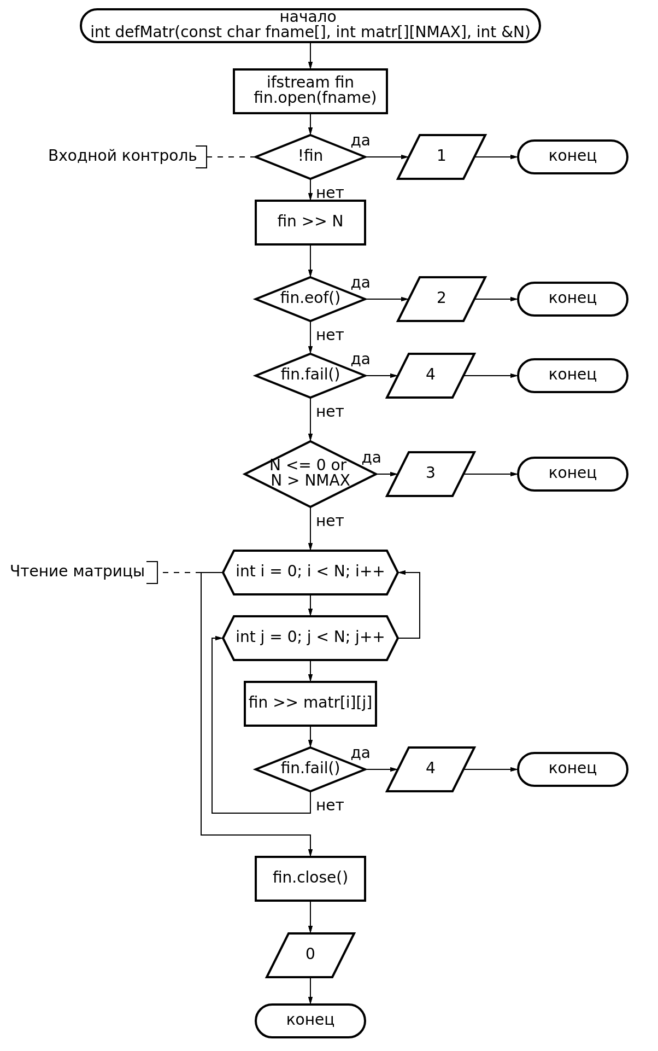
- Описание параметров:
Имя | Тип | Назначение | Вх/Вых
fname | const char* | имя файла | Вх
matr | int** | матрица | Вх/Вых
N | &int | размер матрицы | Вх/Вых
code | int | код ошибки | Вых

- delMatr - функция очистки матрицы
- Прототип:
delMatr(int matr[][NMAX], int &N);
- Блок-схема:
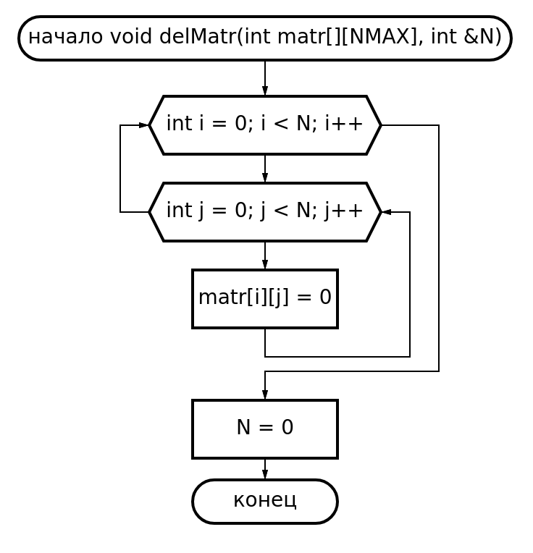
- Описание параметров:
Имя | Тип | Назначение | Вх/Вых
matr | int** | матрица | Вх/Вых
N | &int | размер матрицы | Вх/Вых

- printMatr - функция вывода матрицы
- Прототип:
void printMatr(const char matr_name[], int matr[][NMAX], int N);
- Блок-схема:
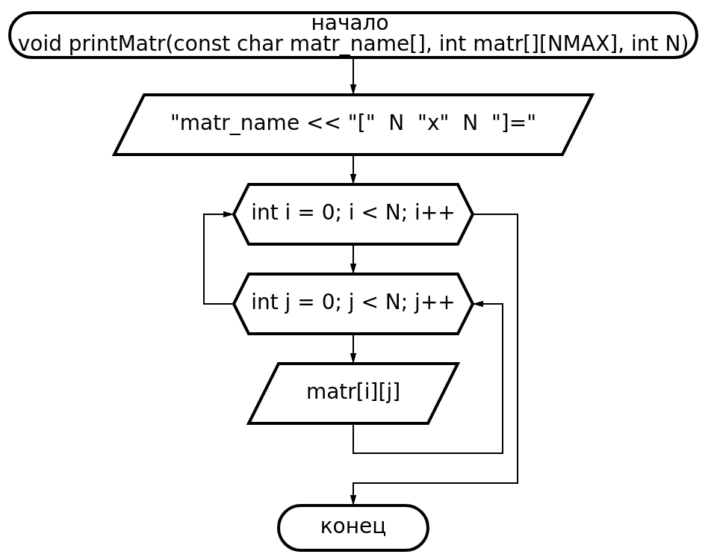
- Описание параметров:
Имя | Тип | Назначение | Вх/Вых
matr_name | const char* | имя матрицы | Вх
matr | int** | матрица | Вх
N | int | размер матрицы | Вх

- printRes - функция вывода результата
- Прототип:
void printRes(const char out[], int res);
- Блок-схема:
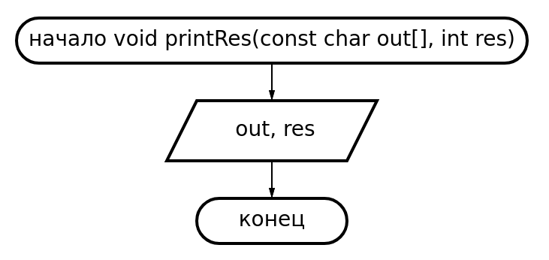
- Описание параметров:
Имя | Тип | Назначение | Вх/Вых
out | const char* | текст | Вх
res | int | результат | Вх

- findMax - функция поиска максимума в векторе по вектору флагов
- Прототип:
int findMax(int *massive, bool *flags, int N);
- Блок-схема:
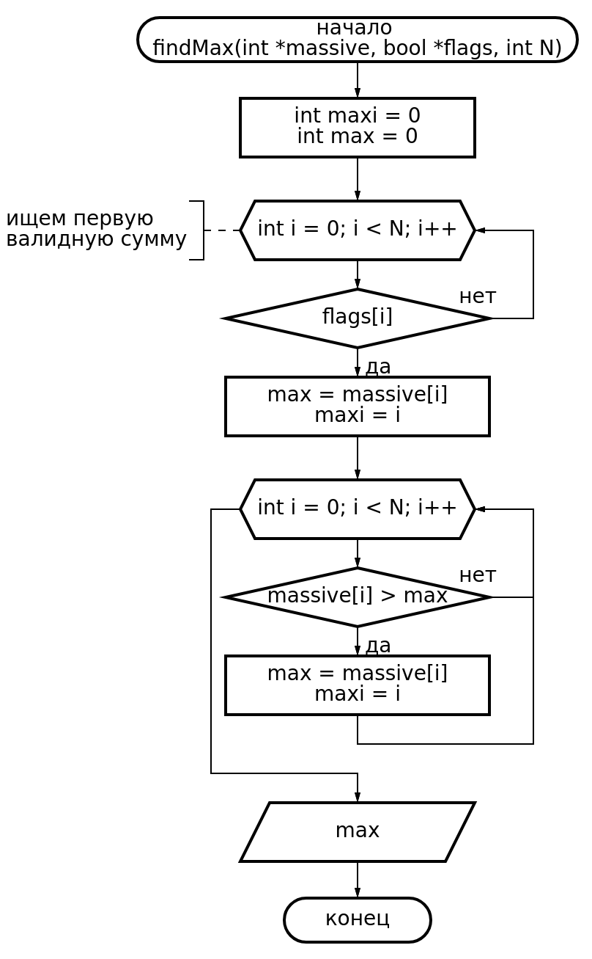
- Описание параметров:
Имя | Тип | Назначение | Вх/Вых
massive | int* | вектор чисел | Вх
flags | bool* | верктор флагов | Вх
max | int | максимум вектора по флагам | Вых

- task1 - функция решения первой задачи
- Прототип:
task1(int matr[][NMAX], int N, int &prod);
- Блок-схема:
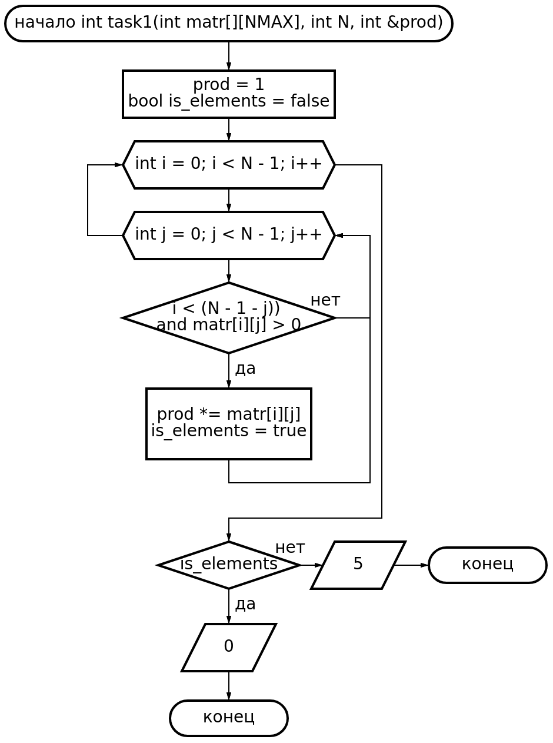
- Описание параметров:
Имя | Тип | Назначение | Вх/Вых
matr | int** | матрица | Вх
N | int | размер матрицы | Вх
prod | &int | результат задачи | Вх/Вых
code | int | код ошибки | Вых

- task2 - функция решения второй задачи
- Прототип:
int task2(int matr[][NMAX], int N, int &max);
- Блок-схема:
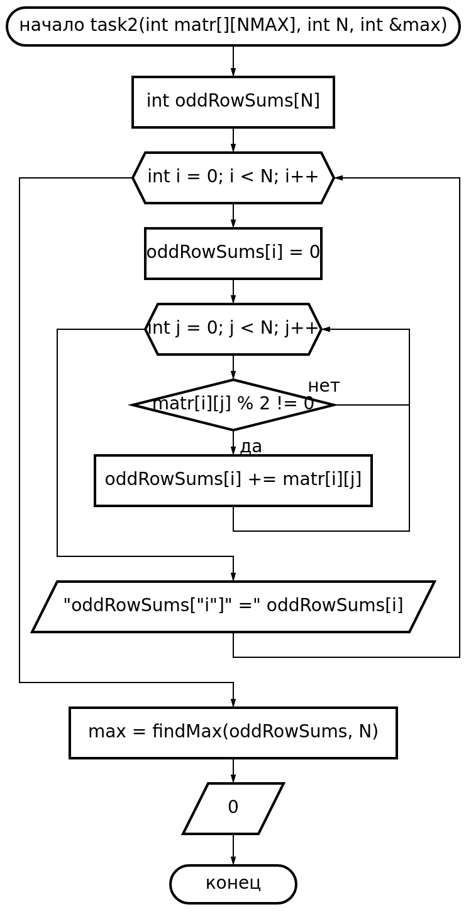
- Описание параметров:
Имя | Тип | Назначение | Вх/Вых
matr | int** | матрица | Вх
N | int | размер матрицы | Вх
max | &int | результат задачи | Вх/Вых
code | int | код ошибки | Вых

Листинг рабочей программы
// Creators: Порошин Г. А. , Прошин Е. С.
#include <fstream>
#include <iostream>

using namespace std;

// Объявление констант
const int NMAX = 1000;
// корректные
// const char FNAME1[] = "matr_A.txt";
// const char FNAME2[] = "matr_B.txt";
// const char FNAME1[] = "matr_A1.txt";
// const char FNAME2[] = "matr_B1.txt";
const char FNAME1[] = "matr_A2.txt";
const char FNAME2[] = "matr_B2.txt";
// const char FNAME1[] = "matr_even2.txt";
// const char FNAME2[] = "matr_even3.txt";
// некорректные
// const char FNAME1[] = "nonexistent";
// const char FNAME1[] = "eof.txt";
// const char FNAME1[] = "matr_char.txt";
// const char FNAME1[] = "matr_-2.txt";
// const char FNAME1[] = "matr_A-.txt";
// const char FNAME1[] = "matr_even.txt";
// Заголовки функций
// обработчик ошибок
void error(int code); // код ошибки
// задание матрицы из файла
int defMatr(const char fname[], // название файла
int matr[][NMAX], // указатель на нулевой элемент квадратной матрицы
int &N); // ссылка на размерность матрицы
// очистка матрицы
void delMatr(int matr[][NMAX], // квадратная матрца
int &N); // ссылка на размерность матрицы
// печать матрицы
void printMatr(
const char matr_name[], // название матрицы (A или B)
int matr[][NMAX], // указатель на нулевой элемент квадратной матрицы
int N); // размерность матрицы
// печать результата
void printRes(const char out[], // строка, выводимая до печати результата
int res); // результат
// первое задание
int task1(int matr[][NMAX], // указатель на нулевой элемент квадратной матрицы
int N, // размерность матрицы
int &prod); // ссылка на произведение
// второе задание
int task2(int matr[][NMAX], // указатель на нулевой элемент квадратной матрицы
int N, // размерность матрицы
int &max); // ссылка на максимум
// поиск максимума вектора
int findMax(
int *massive, // указатель на вектор значений сумм
bool *flags, // указатель на вектор с флагами наличия элементов суммы
int N); // размерность матрицы
int main() {
// инициализация переменных
int matr[NMAX][NMAX]; // квадратная матрица
int N; // размерность матрицы
int err_code; // код ошибки
int res; // результат задания
// решение задач для первой матрицы
err_code = defMatr(FNAME1, matr, N);
error(err_code); // проверяем наличие ошибки
if (!err_code) {
printMatr("A", matr, N); // печать матрицы
// решение первой задачи
err_code = task1(matr, N, res);
error(err_code);
if (!err_code) {
printRes("Задание 1.\n\tПроизведение всех положительных\n\tчисел над "
"побочной диагональю равно",
res);
}
// решение второй задачи
err_code = task2(matr, N, res);
error(err_code);
if (!err_code) {
printRes(
"Задание 2.\n\tМаксимум среди сумм по строкам нечётных\n\tэлементов "
"матрицы равен",
res);
// очистка матрицы
delMatr(matr, N);
}
}
// решение задач для первой матрицы
err_code = defMatr(FNAME2, matr, N);
error(err_code); // проверяем наличие ошибки
if (!err_code) {
printMatr("B", matr, N); // печать матрицы
// решение первой задачи
err_code = task1(matr, N, res);
error(err_code);
if (!err_code) {
printRes("Задание 1.\n\tПроизведение всех положительных\n\tчисел над "
"побочной диагональю равно",
res);
}
// решение второй задачи
err_code = task2(matr, N, res);
error(err_code);
if (!err_code) {
printRes(
"Задание 2.\n\tМаксимум среди сумм по строкам нечётных\n\tэлементов "
"матрицы равен",
res);
// очистка матрицы
delMatr(matr, N);
}
}
return 0;
}
// Реализации функций
// обработчик ошибок
void error(int code) {
if (code == 0)
return;
cout << "ERROR: ";

switch (code) {
case 1:
cout << "Не удалось открыть файл!\n";
break;
case 2:
cout << "Встречен непредвиденный конец файла!\n";
break;
case 3:
cout << "Задан неверный размер матрицы или превышен лимит!\n";
break;
case 4:
cout << "Получено не число!\n";
break;
case 5:
cout << "Матрица не содержит положительных элементов над побочной "
"диагональю!\n";
break;
case 6:
cout << "Матрица не содержит нечётные элементы!\n";
break;
}
}
// функция задания матрицы из файла
int defMatr(const char fname[], int matr[][NMAX], int &N) {
// инициализация переменных
ifstream fin;
fin.open(fname);
cout << "\nDEFMATR: считывание из файла " << fname << "\n";
// входной контроль
if (!fin)
return 1;
fin >> N;
if (fin.eof())
return 2;
if (fin.fail())
return 4;
if (N <= 0 or N > NMAX)
return 3;
// задание матрицы из файла
for (int i = 0; i < N; i++) {
for (int j = 0; j < N; j++) {
fin >> matr[i][j];
if (fin.eof())
return 2;
if (fin.fail())
return 4;
}
}
fin.close(); // закрытие файла
return 0;
}
// очистка матрицы
void delMatr(int matr[][NMAX], int &N) {
for (int i = 0; i < N; i++)
for (int j = 0; j < N; j++)
matr[i][j] = 0;
N = 0;
}
// печать матрицы
void printMatr(const char matr_name[], int matr[][NMAX], int N) {
cout << "\n" << matr_name << "[" << N << "x" << N << "]=\n";
for (int i = 0; i < N; i++) {
cout << "\t";
for (int j = 0; j < N; j++) {
cout << matr[i][j] << "\t";
}
// печать скобок
if (i == 0)
cout << "╮\r╭";
else if (i == N - 1)
cout << "╯\r╰";
else
cout << "│\r│";
cout << "\n";
}
}
// печать результата
void printRes(const char out[], int res) { cout << out << " " << res << "\n"; }
// первое задание: поиск произведения всех
// положительных чисел над побочной диагональю
int task1(int matr[][NMAX], int N, int &prod) {
// инициализация переменных
prod = 1;
bool is_elements = false;
// поиск элементов и подсчёт произведения
for (int i = 0; i < N - 1; i++) {
for (int j = 0; j < N - 1; j++) {
if ((i < (N - 1 - j)) and matr[i][j] > 0) {
prod *= matr[i][j];
is_elements = true;
}
}
}
// проверка на положительные элементы
if (!is_elements)
return 5;
return 0;
}
// поиск максимума вектора
int findMax(int *massive, bool *flags, int N) {
// инициализация переменных
int maxi;
int max;
for (int i = 0; i < N; i++) { // ищем первую валидную сумму
if (flags[i]) {
maxi = i;
max = massive[i];
break;
}
}
// поиск максимума
for (int i = 0; i < N; i++) {
if (massive[i] > max and flags[i]) {
max = massive[i];
maxi = i;
}
}
return max;
}
// второе задание: поиск максимума среди сумм
// по строкам нечётных элементов матрицы
int task2(int matr[][NMAX], int N, int &max) {
// инициализация переменных
int oddRowSums[N];
bool oddRowFlag[N];
for (int i = 0; i < N; i++)
oddRowFlag[i] = false;
bool is_elements = false;
// посчёт и вывод сумм
for (int i = 0; i < N; i++) {
oddRowSums[i] = 0;
for (int j = 0; j < N; j++) {
if (matr[i][j] % 2 != 0) {
oddRowSums[i] += matr[i][j];
oddRowFlag[i] = true;
is_elements = true;
}
}
// эхо-печать
if (oddRowFlag[i])
cout << "TASK2: oddRowSums[" << i << "]=" << oddRowSums[i] << "\n";
}
// проверка на наличие нечётных элементов
if (!is_elements)
return 6;
// поиск максимума
max = findMax(oddRowSums, oddRowFlag, N);
return 0;
}

Тесты

Некорректные тесты

- Цель: проверить работу программы при отсутствии файла
- Исходные данные: -
- Ожидаемый результат: Не удалось открыть файл!
- Результат:
- Вывод: полученное значение совпало с ожидаемым. Тест ошибку не обнаружил.

- Цель: проверить работу программы при пустом файле
- Исходные данные: -
- Ожидаемый результат: Встречен непредвиденный конец файла!
- Результат:
- Вывод: полученное значение совпало с ожидаемым. Тест ошибку не обнаружил.

- Цель: проверить работу программы при неверном чтении
- Исходные данные: a 1 1 1 1
- Ожидаемый результат: Получено не число!
- Результат:
- Вывод: полученное значение совпало с ожидаемым. Тест ошибку не обнаружил.

- Цель: проверить работу программы при непрвильном размере матрицы
- Исходные данные: -2 1 1 1 1
- Ожидаемый результат: Задан неверный размер матрицы!
- Результат:
- Вывод: полученное значение совпало с ожидаемым. Тест ошибку не обнаружил.

- Цель: проверить работу программы при отсутствии положительных чисел над побочной диагональю
- Исходные данные: 2 -1 1 1 1
- Ожидаемый результат: Матрица не содержит положительных элементов над побочной диагональю!
- Результат:
- Вывод: полученное значение совпало с ожидаемым. Тест ошибку не обнаружил.

- Цель: проверить работу программы при отсутствии нечётных элементов
- Исходные данные: 3 2 4 6 8 2 4 6 8 2
- Ожидаемый результат: Матрица не содержит нечётные элементы!
- Результат:
- Вывод: полученное значение совпало с ожидаемым. Тест ошибку не обнаружил.

Корректные тесты

- Цель: проверить работу программы при корректных данных
- Исходные данные:
4
1 2 -3 2
-5 -6 1 1
-9 1 1 1
1 1 1 1

5
2 2 2 2 1
2 2 2 1 1
2 2 1 1 1
2 1 1 1 1
1 1 1 1 1
- Ожидаемый результат:
DEFMATR: считывание из файла matr_A2.txt

A[4x4]=
╭ 1 2 -3 2 ╮
│ -5 -6 1 1 │
│ -9 1 1 1 │
╰ 1 1 1 1 ╯
Задание 1.
Произведение всех положительных
чисел над побочной диагональю равно 2
TASK2: oddRowSums[0]=-2
TASK2: oddRowSums[1]=-3
TASK2: oddRowSums[2]=-6
TASK2: oddRowSums[3]=4
Задание 2.
Максимум среди сумм по строкам нечётных
элементов матрицы равен 4

DEFMATR: считывание из файла matr_B2.txt

B[5x5]=
╭ 2 2 2 2 1 ╮
│ 2 2 2 1 1 │
│ 2 2 1 1 1 │
│ 2 1 1 1 1 │
╰ 1 1 1 1 1 ╯
Задание 1.
Произведение всех положительных
чисел над побочной диагональю равно 1024
TASK2: oddRowSums[0]=1
TASK2: oddRowSums[1]=2
TASK2: oddRowSums[2]=3
TASK2: oddRowSums[3]=4
TASK2: oddRowSums[4]=5
Задание 2.
Максимум среди сумм по строкам нечётных
элементов матрицы равен 5
- Результат:
- 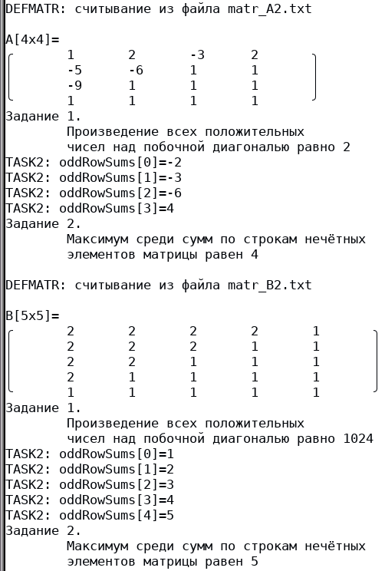

- Вывод: полученное значение совпало с ожидаемым. Тест ошибку не обнаружил.

- Цель: проверить работу программы при большем количестве пробелов в строке
- Исходные данные:
4
1 2 2 2
2 -6 1 1
-9 1 1 1
1 2 1 1

5
4 2 1 2 1
2 1 2 1 1
1 2 1 1 1
2 1 1 1 1
1 1 1 1 1
- Ожидаемый результат:
DEFMATR: считывание из файла matr_A3.txt

A[4x4]=
╭ 1 2 2 2 ╮
│ 2 -6 1 1 │
│ -9 1 1 1 │
╰ 1 2 1 1 ╯
Задание 1.
Произведение всех положительных
чисел над побочной диагональю равно 8
TASK2: oddRowSums[0]=1
TASK2: oddRowSums[1]=2
TASK2: oddRowSums[2]=-6
TASK2: oddRowSums[3]=3
Задание 2.
Максимум среди сумм по строкам нечётных
элементов матрицы равен 3

DEFMATR: считывание из файла matr_B3.txt

B[5x5]=
╭ 4 2 1 2 1 ╮
│ 2 1 2 1 1 │
│ 1 2 1 1 1 │
│ 2 1 1 1 1 │
╰ 1 1 1 1 1 ╯
Задание 1.
Произведение всех положительных
чисел над побочной диагональю равно 256
TASK2: oddRowSums[0]=2
TASK2: oddRowSums[1]=3
TASK2: oddRowSums[2]=4
TASK2: oddRowSums[3]=4
TASK2: oddRowSums[4]=5
Задание 2.
Максимум среди сумм по строкам нечётных
элементов матрицы равен 5

- Результат:
- 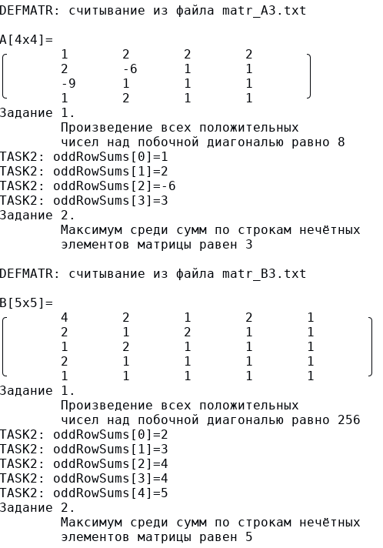
- Вывод: полученное значение совпало с ожидаемым. Тест ошибку не обнаружил.

Вывод
Разработка программы завершена на том основании, что:
- полученные результаты совпали с ожидаемыми
- считаем набор тестов полным

